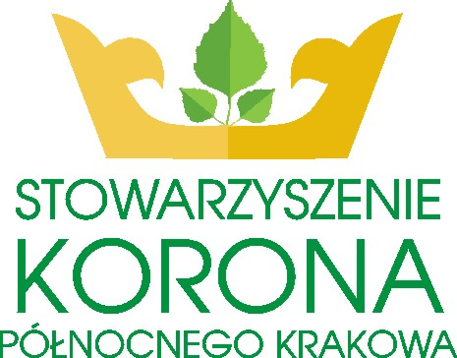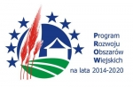
Raciborowice, 30.07.2018

Zarząd Lokalnej Grupy Działania Stowarzyszenie Korona Północnego Krakowa ogłasza nabór na następujące wolne stanowisko pracy:
Asystent biurowy
wymiar etatu: 1 etat
na podstawie umowy o pracę na czas określony od 16.08.2018- 31.12.2018
1. Wymagania konieczne:
- wykształcenie średnie
- staż pracy: minimum trzymiesięczny staż pracy
- umiejętność planowania i organizacji pracy
- dobra znajomość obsługi komputera i innych urządzeń biurowych
- umiejętność szybkiej i dokładnej analizy dokumentacji
2. Wymagania pożądane:
- dobra znajomość (w mowie i piśmie) przynajmniej jednego języka roboczego Unii Europejskiej,
-doświadczenie na stanowisku związanym z pracą biurową oraz obsługą interesantów

3. Zakres wykonywanych zadań na stanowisku:
- Kompleksowa obsługa administracyjno- kancelaryjna Biura LGD,
- Pomoc w obsłudze administracyjno- kancelaryjna Biura LGD,
- Pomoc w organizacji i obsłudze spotkań i szkoleń,
- Prowadzenie baz danych oraz opracowywanie potrzebnych zestawien,
- Prowadzenie rejestru prowadzonego doradztwa oraz prowadzenie terminarza Biura LGD,
- Wykonywanie doraźnych poleceń przełożonego , innych niż wymienione powyżej, zgodnych z Kodeksem Pracy,

Wymagane dokumenty:
- list motywacyjny,
- życiorys - curriculum vitae,
- kserokopie dokumentów potwierdzających wykształcenie,
- inne dodatkowe dokumenty o posiadanych kwalifikacjach i umiejętnościach,
- oświadczenie kandydata o korzystaniu z pełni praw publicznych i o niekaralności za przestępstwa popełnione umyślnie,
Wymagane dokumenty aplikacyjne należy składać osobiście w siedzibie LGD Stowarzyszenia Korona Północnego Krakowa lub pocztą na adres –LGD Stowarzyszenie Korona Północnego Krakowa, ul. Jana Długosza 36, 32-091 Raciborowice z dopiskiem „Dotyczy naboru na wolne stanowisko pracy-Pracownik administracyjny”, w terminie do dnia 13 sierpnia 2018 r. (liczy się data wpływu dokumentów do biura).
Dodatkowe informacje: tel. 664 067 821
Aplikacje, które wpłyną do LGD po wyżej określonym terminie nie będą rozpatrywane.
Informacja o wynikach naboru będzie umieszczona na stronie internetowej www.koronakrakowa.pl oraz tablicy ogłoszeń LGD, ul. Jana Długosza 36, 32-091 Raciborowice.
Zarząd LGD zastrzega sobie prawo unieważnienia naboru (w całości lub części).
Wymagane dokumenty aplikacyjne: list motywacyjny, szczegółowe CV (z uwzględnieniem dokładnego przebiegu kariery zawodowej), powinny być opatrzone klauzulą: „Wyrażam zgodę na przetwarzanie moich danych osobowych zawartych w niniejszym zgłoszeniu/ CV zgromadzonych przez Stowarzyszenie Korona Północnego Krakowa z siedzibą w Raciborowicach przy ul. Jana Długosza 36, dla celów rekrutacji. Oświadczam również, że zostałem/am poinformowany o przysługującym mi prawie dostępu do treści tych danych oraz możliwości ich poprawiania. Podanie danych osobowych w zakresie wymaganym Kodeksem pracy jest obligatoryjne, w pozostałym przypadku jest dobrowolne.”

Informujemy, że administratorem Państwa danych osobowych jest Stowarzyszenie Korona Północnego Krakowa z siedzibą przy ul. Jana Długosza 36 w Raciborowicach. Państwa dane osobowe będą przetwarzane dla potrzeb procesu rekrutacyjnego. Odbiorcą danych będzie Urząd Marszałkowski Województwa Małopolskiego w zakresie kontrolowania wydatków poniesionych przez LGD. Podstawą przetwarzania danych są obowiązujące regulacje prawne (w szczególności Kodeks Pracy) oraz udzielona przez Państwa zgoda. Przetwarzane przez administratora dane osobowe będą przechowywane przez okres 5 lat od ostatniego dnia programowania PROW na lata 2014-2020. Posiadają Państwo prawo do:
- żądania dostępu do swoich danych osobowych, ich sprostowania, usunięcia oraz ograniczenia przetwarzania a także do przenoszenia swoich danych osobowych;
- wycofania udzielonej zgody w dowolnym momencie. Wycofanie zgody, nie wpływa na zgodność z prawem przetwarzania, którego dokonano na podstawie zgody przed jej wycofaniem.
- Wniesienia skargi do organu nadzorczego (GIODO/PUODO)
Podanie danych osobowych w zakresie wymaganym przepisami prawa, w szczególności Kodeksu pracy jest obligatoryjne, w pozostałym przypadku jest dobrowolne.

Dane kontaktowe administratora danych:
Stowarzyszenie Korona Północnego Krakowa , ul.Jana Długosza 36, 32-091 Raciborowice
info@koronakrakowa.pl

Dane kontaktowe inspektora ochrony danych:
lgdkorona@inspektor-danych.info

